OH-XKD
Huolto-ohje ja Huoltolista

Huollon suorittaja:

/ 20 Tero Kaipio
Orivesi

Versio: 1.6+ Julkaistu: 9.5.2013

Tero Kaipio Siltaojantie 21 FIN-35300 Orivesi


Van’s Aircraft / Jukka Kaipio

Sisältö
Muutoshistoria 1
Kuvat 2
- Yleistä 4
- Service bulletiinit ja muutosmääräykset 5
- Potkuri 8
- Moottori ja moottoritila 9
- Runko, ohjaimet ja vivustot 23
- Asiakirjat 26
- Koekäyttö ja koelento 27
  - Koekäyttö 27
  - Koelento 28

Versio:1.6+ Sivu: 1(29)
9.5.2013

Kuvat
3.1 Potkurin napa . . . . . . . . . . . . . . . . . . . . . . . . . . . . . . . . 8
4.1 Moottori . . . . . . . . . . . . . . . . . . . . . . . . . . . . . . . . . . . 9
5.1 Runko 23

Muutoshistoria

VERSIO | PÄIVÄMÄÄRÄ | LAATIJA | MUUTOKSENKUVAUS
1.0 | 9.6.2007 | Tero Kaipio | Alkuperäinen
1.1 | 23.4.2008 | Tero Kaipio | Päivitetty määräykset,  tiedotteet ja toimenpiteet ajantasalle
1.2 | 12.4.2009 | Tero Kaipio | Päivitetty määräykset,  tiedotteet ja toimenpiteet ajantasalle
1.3 | 19.5.2010 | Tero Kaipio | Päivitetty määräykset,  tiedotteet ja toimenpiteet ajantasalle
1.4 | 16.5.2011 | Tero Kaipio | Päivitetty määräykset,  tiedotteet ja toimenpiteet ajantasalle
1.5 | 7.5.2012 | Tero Kaipio | Päivitetty määräykset,  tiedotteet ja toimenpiteet ajantasalle
1.6 | 25.4.2013 | Tero Kaipio | Päivitetty määräykset,  tiedotteet ja toimenpiteet ajantasalle
1.6+ | 9.5.2013 | Tero Kaipio | Kehitysversio vuoden 2014  version 1.7 julkaisuun

Yleistä

Tämä dokumentti toimii seuraavan Experimental lentokoneen sekä Huolto-ohjeena että Huoltolistana:

Koneen tyyppi ja rekisteritunnus:
RV-4 OH-XKD

Moottori:
Avco Lycoming 0-360-A1A

Potkuri:
Hartzell Propeller Inc PC10TCP920/HC-C2YK-1BF

Tämän dokumentin sisältö tulee tarkastaa ja päivittää ajantasalle aina ennen käyt- töä. Päivitys tapahtuu tarkastamalla ennen huollon alkua voimassa olevat ilma- aluksen laitteita tai varusteita koskevat:

Ilmailuviranomaisen muutosmääräykset Lentokelpoisuusmääräykset- ja tiedotteet 6.3.2013 Trafi Ilma-alukset
Valmistajien service bulletiinit ja ohjeet

Lycoming Ellison Hartzell Van’s Aircraft

Suoritettu huolto kuitataan rengastamalla huollon määräävä jakso. Kun huolto on suoritettu kokonaisuudessaan loppuun, allekirjoittaa huollon suorittaja (suorittajat) tämän dokumentin kansilehden kohdan ”Huollon suorittaja:”.

Koneen vuosihuolto on sama kuin 100 tunnin huolto.

Service bulletiinit ja muutosmääräykset

Alla olevassa listassa on listattuna kaikki huoltoihin säännöllisesti vaikuttavat len- tokelpoisuustiedotteet ja service bulletiinit.

Alkuperäisen lentokelpoisuustiedotteen / service bulletiinin voi avata klikkaamalla lentokelpoisuustiedotteen / service bulletiinin numeroa.

Lentokelpoisuusmääräys |  | Vaikutusta  huoltoon?
Moottori Lycoming O-360-A1A s/n L-34018-36A Assy date 10.3.1994
290 | AC-polttoainepumppu. Kinnitysmomentin lisääminen  ja tarkistus 100h välein | Kyllä 18
296 | Generaattorin kiinnitys 100h | Kyllä 19
2488 | Sylinterin pään tarkastus | Kyllä 14
5164 | Pakoventtiileiden tarkastus 330/440H EASA2005-0023  R3 | Kyllä 17
 | 282 283 302 320 333 350 567-1 587 593 751 767 838 1536-2  1642 1694-2 1980 2258 2381 2426-1 2516-2 2586 2976 5048-  1 5154 5190 5199 5204 5205 5242 5265-1 5426 T5489 T5491  5514 | Ei
Lycoming Service Bulletins / Instructions
518C | Inspection of Thermostatic Bypass Valves | Kyllä 11
388C | Venttiilien tarkistus | Kyllä 17
SI1409C | Suositeltavaa käyttää öljyä, jossa on Lycoming LW16702  Oil Additive lisäainetta | Kyllä 10
SI1397 | Flushing inverted oil system | Kyllä 11
SB | 240U 366B 342E 369J 398 411C 446E 471B 475C 480E 505B  524 524S-1 529B-1 530B 533A 539A 543B 544B 545A 547  547S-1 548A 549 549S-1 552 552S-1 553 553S-1 554 554S-  3 554S-4 554S-5 555A 556 557 558 559 561 564A 565 566  566A-1 568 569A 569A-1 571 572 573S-1 573 574A 576  577A 578 579 580 581A 582A 582A-S1 583A 584B 585  590A 591A 592 593 594 595 596 597 598A 599 601 602 604  201F | Ei
Potkuri Hartzell HC-C2YK-1BF Assy date 21.1.1992
Blade propeller s/n CH30658A / Blade hub s/n A19240A
Jatkuu seuraavalla sivulla . . .

Lentokelpoisuusmääräys |  | Vaikutusta  huoltoon?
Potkurin lavat Des.No. F7666A-4 lisäkirjain R s/n H41407 ja H41409
115 | Metallisten potkurilapojen tarkastus, Propeller Owner’s  Manual 115N | Kyllä 8
2918 | Potkurin navan tarkastus M AD2001-23-08 (Hartzell  SB227) | Kyllä 8
 | 129 139 157 295-2 317 1378-2 2149 2200-1 2270 2394 2404-  1 2478-1 2854 3032 3048 3062 5114 5141 5152 5310 5338  5390 5408 Hartzell SB269 Hartzell SB343 Hartzell SB297 Hartzell SB315 Hartzell SB322 Hartzell SB331 Hartzell SB332 Hartzell SB338 | Ei
Muut | 2867-1 2964-2 | Ei
Potkurin säätöyksikkö Woodward 8210776 s/n 2480852 Assy date 7/91
 | 485 | Ei
Magneetto Slick 4373 / 4370 s/n 94010068 / 94010265
Slick  SL173C | Magneettojen tarkistus ja perushuolto | Kyllä 20
 | 404 574-2 815-1 895 919 1036-1 2347-1 Lycoming Slick  magneetto SB568 Lycoming Slick magneetto SB583A Lycoming Slick magneetto SB584B Lycoming Slick mag- neetto SB603 Lycoming Slick magneetto SB603-S1 (Slick SB1-12) | Ei
Alipainepumppu Airborne Dry Air Pump 211 CC s/n 24P 048
 | 264 686 859 1374 | Ei
Painekaasutin Ellison EFS-4-5 PL 500- s/n 1328
94-01 | Excessive wear of throttle ball swivel fitting. | Kyllä 13
 | 85-01 85-02 89-02 97-01 | Ei
Startti Sky-Tec 149-12LS s/n F2L-280647
Pitch 12/14 (Lycoming part no. 31A22104)
 | 2044 Lycoming Sky-Tec starter SB577A Lycoming Sky-  Tec starter SB571 | Ei
Laturi Hakusei 1880-8 28A
 | - | Ei
Rakennussarja Van’s Aircraft RV-4 s/n 3006
96-12-  1 | Rudder Pedal/Cable Attach | Kyllä 24
SB 11-  9-13 | Fuel Tank Slosh Inspection | Kyllä 12 18 18  25
 | Hartzell Mar2003 Anti rotat 12June2000 Oct 2005 SB 96-  10-1 SB 97-05-1 SB 04-3-1 SB 06-2-23 SB 06-9-20 SB 07-2-6  SB 07-4-12 SB 07-11-09 | Ei
Jatkuu seuraavalla sivulla . . .

Lentokelpoisuusmääräys |  | Vaikutusta  huoltoon?
Muut
573 | Pakoputkiston tarkastus 100h AD67-14-07 | Kyllä 16
1285 | Moottorin imuilman suodattimet 500h AD84-26-02 | Kyllä 13
1338 | Metallisten polttoaineputkien tarkastus | Kyllä 25
2211 | Käynnistys- ja magneetonvalintakytkimen toiminnan  tarkastus | Kyllä 21
3125 | Moottorin pyörimisnopeusmittarin tarkastus | Kyllä 25

Potkuri

Toimenpide |  | Kuittaus
1 | Tarkista potkurin kupu säröjen varalta | 50 / 100h
2 | Tarkista potkurin kuvun kiinnityslaippa | 200h
3 | Tarkista potkurin lavat iskeymien varalta (115) | 50 / 100h
4 | Tarkista navan pultit ja mutterit | 200h
5 | Tarkista potkurin napa ja rasvaa napa (M2918/01).  Rasvan tyyppi on Aeroshell 6. Potkurin napa  3.1 rasvataan siten, että sen nipan vastapuolella oleva nippa irroitetaan, josta rasva lisätään napaan. Edellinen suoritetaan kaksikertaa: ensin toiselle vastakkaiselle nippa parille ja sitten toiselle. Rasvaa lisätään napaan niin kauan kunnes irti olevan nipan reiästä tulee uutta rasvaa ulos. Uuden rasvan vanhasta erottaa rasvan väristä. | 100h

Potkurin huollossa esille tulleita vikoja ja korjauksia:

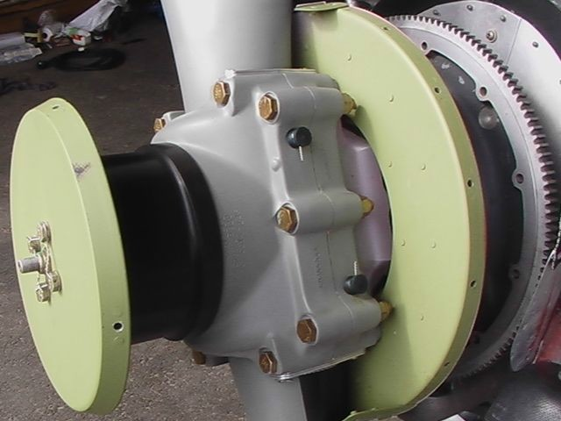

Kuva 3.1: Potkurin napa

Moottori ja moottoritila

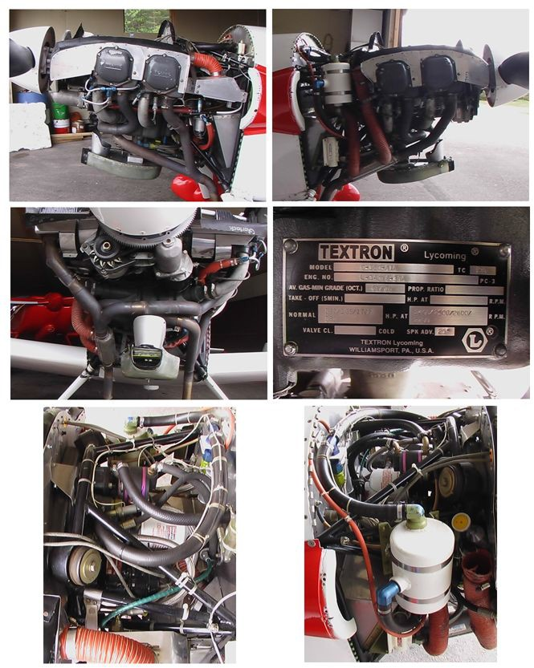

Kuva 4.1: Moottori

Toimenpide |  | Kuittaus
1 | Poista moottorisuojat. Päälynen pois vasemmalta. En-  nen alaosan irroitusta irroita raitisilmaletku. Alaosan poistossa potkuri vaakaan ja spinneri suojataan (poiste- taan vasemmalta -> etureuna ylös - takareuna alas - yh- täaikaa kummatkin reunat alas) Asennettaessa pisempi vaakapinna oikealle, pisempi pystypinna vasemmalle ja yläpinnoista oikea asennetaan ensin
2 | Tarkista lasikuituosat ja ilmanjohdelevyt repeämien va-  ralta | 50 / 100h
Jatkuu seuraavalla sivulla . . .

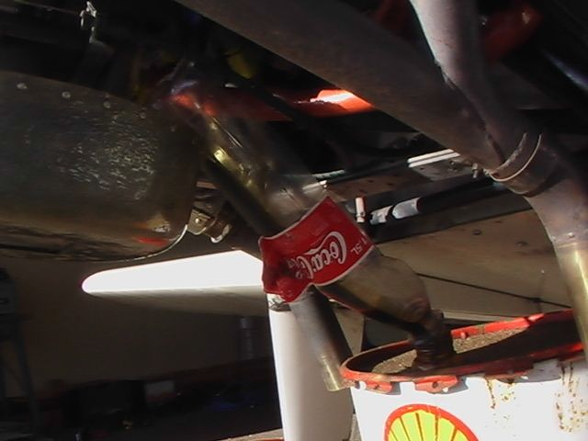

Toimenpide |  | Kuittaus
3 | Etsi merkkejä mahdollisista öljyvuodoista (sylinte-  rien, keinovipujen kansien, työntötankojen suojaput- kien, kampikammion, öljypohjan, takakoneiston ja kam- piakselin etummaisen tiivisteen saumat ja liitoskohdat) | 50 / 100h
4 | Etsi merkkejä mahdollisista polttoainevuodoista (letkut  ja letkujen ja metalliputkien liittimet) | 50 / 100h
5 | Puhdista koko moottori ja moottoritila ennen muita  huoltotoimenpiteitä | 50 / 100h
6 | Kokeile polttoainerikastinta ja varmis-  ta että järjestelmässä ei ole vuotoja  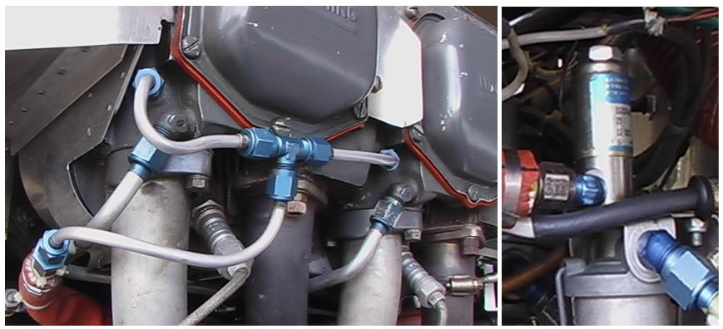 | 50 / 100h
7 | Moottoriöljyjen vaihto Moottoria kannattaa  lämmityskäyttää ennen öljyjen uloslaskua. Öljyn tyyppi: 15W50. Öljyjen vaihdon jälkeen käytä moottoria ja varmista ettei ole öljy vuotoja. Suositeltavaa käyttää öljyä, jossa on Lycoming LW16702 Oil Additive lisäainetta (Lycoming SI1409C).  AeroShell Oil Multigrade W 15 W 50 öljyyn lisäaine on sekoitettu valmiiksi. | 50 / 100h
Jatkuu seuraavalla sivulla . . .

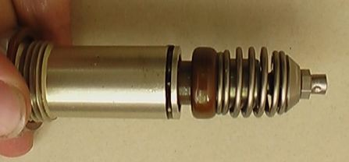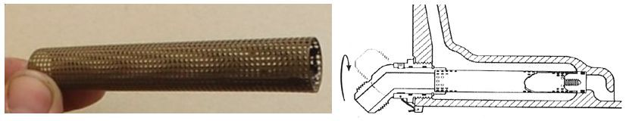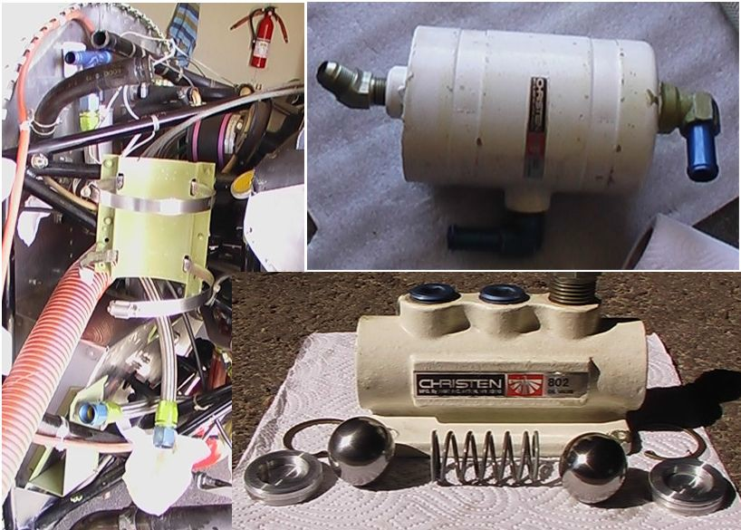

Toimenpide |  | Kuittaus
8 | Tarkista öljyn termostaattiventtiilin päätyosan kireys  (Lycoming SB 518) Vedä jousta taaksepäin ja varmista että päätykappale on  tiukasti kiinni (ei heilu). Termostaatin asennuskiristys on 35 lbf.ft (50Nm) | Vuosittain
9 | Moottoriöljyn suodattimen vaihto Irrotettaessa  suodatinta laita alle muovirasia, johon mahtuu 2dl ulos valuvaa öljyä. Lisäksi muista kiinnittää ja kiertää suodattimen varmistuslanka runkoon ennen suodattimen asennusta. Suodattimen tyyppi: CH48110. Suodattimen kiristys: 16-18 lbf.ft | 50 / 100h
10 | Öljypohjassa olevan moottoriöljyn verkkosuodatti-  men tarkistus ja puhdistus Viimeksi tarkistettu ja puhdistettu kokonaiskäyntiajalla 723h | 150h
11 | Huuhtele/puhdista öljyn jäähdyttimen kennosto | 500h
12 | Huuhtele/puhdista Christen öljyjärjestelmä (Lyco-  ming SI1397) Mikäli öljypohjassa olevan moottoriöljyn verkkosuodattimesta  löytyy likaa, tulee myös Christen öljyjärjestelmä puhdistaa (Viimeksi puhdistettu kokonaiskäyntiajalla 566h) | 300h
Jatkuu seuraavalla sivulla . . .

Toimenpide |  | Kuittaus
13 | Tarkista imukomu, etulämmön säätöventtii-  li ja imukomun pohjan varailmanottoventtiili  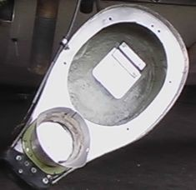 | 100h
14 | Puhdista kaasuttimesta polttoaineen hie-  nosuodatin (ilmanpaineella) (SB 11-9-13)  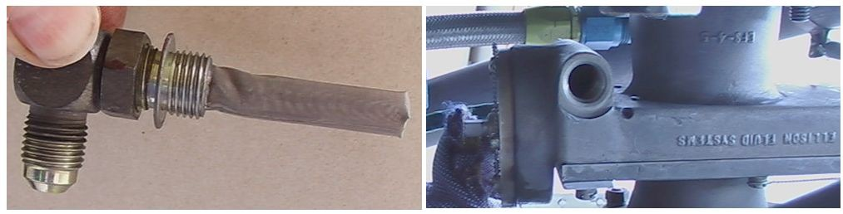 | 50 / 100h
15 | Vaihda polttoaineletkut (Letku: Aeroquip 303 3/8, Lii-  tin: Aeroquip 491 9/16-18) karkeasuodattimen ja me- kaanisen pumpun välistä ja mekaanisenpumpun ja kaasuttimen välistä (Letkut viimeksi vaihdettu toukokuussa 2011) | 5 vuoden välein
16 | Tarkista kaasuttimen ohjausvivusto ja rasvaa seossää-  dön kaapeli. Tarkista kummankin säätimen liikealueet laidasta laitaan. Seossäätö tapahtuu kaasuttimen ta- kaosassa ylhäällä olevasta ruuvista (auki -> rikastus. Huom! Säätö erittäin herkkä. Maksimissaan 1/4 kier- roksen pyöritys kerrallaan). Kaasuvivun pallon rasvaus: Sokka pois, liuku taakse ja vedä hahlo pois pallon päältä. Seossäätö: Seossäätövaijerin kuoreen liutetaan rasvaa. 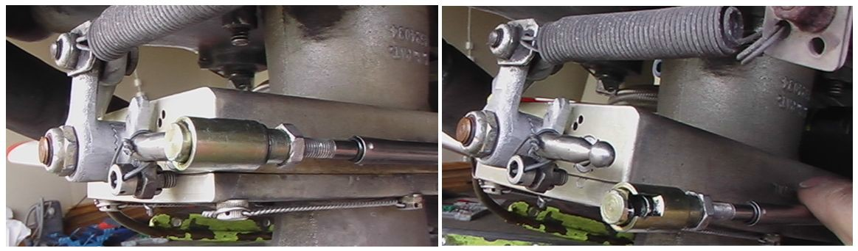 | 50 / 100h
Jatkuu seuraavalla sivulla . . .

Toimenpide |  | Kuittaus
17 | Tarkista kaasuttimen kaasuvivun pallon ja sen kiin-  nityksen mitat kuvan mukaisesti (Ellison SB 94-01)  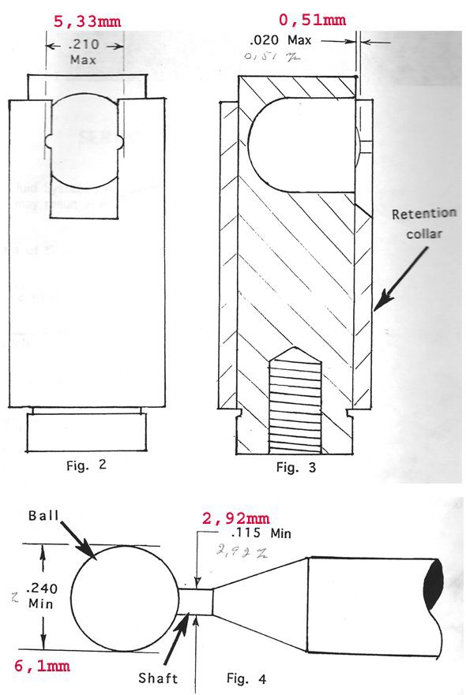 | 50 / 100h
18 | Vaihda imuilman suodatin puhdistetttuun imuilman  suodattimeen (Samalla suotimen tarkistus M 1285/85-1)  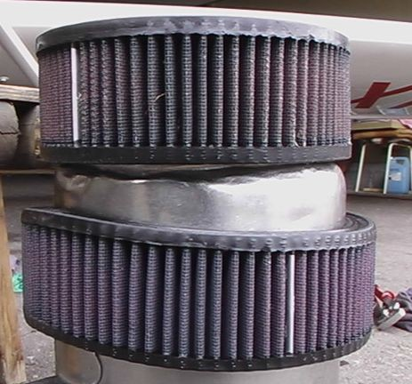 | 50 / 100h
19 | Irroita, puhdista ja tarvittaessa säädä/vaihda syty-  tystulpat. Ennen takaisin asennusta tulppien kierreo- sa tulee voidella siihen tarkoitetulla aineella (esimer- kiksi Wurth CU800) ja rikoille tulee suorittaa peh- mennys (hehkuta rikka -> pudota veteen). Tulppien tyyppi: REM38E tai REM40E. Kiristysmomentti: 30- 35 lbf.ft. Kärkiväli 0,4-0,5 mm (0,016-0.021 tuumaa).  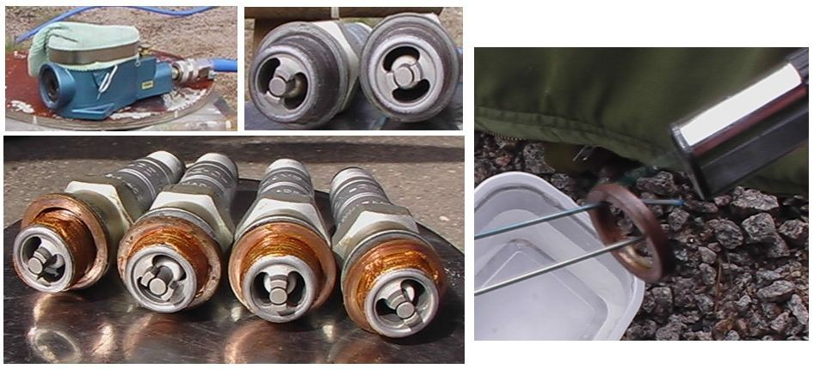 | 50 / 100h
Jatkuu seuraavalla sivulla . . .

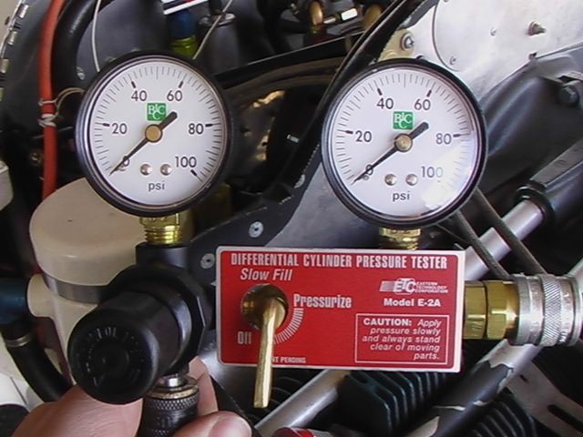

Toimenpide |  | Kuittaus
20 | Suorita moottorin vuotokoe Mitattaessa  ainoastaan alapuoliset tulpat ovat paikallaan (moottoria kannattaa pyörittää käsin ennen mittauksen aloittamista, jotta sylinteriputket eivät olisi kuivia). Mittaus kohta etsitään  pitämällä peukaloa mitattavan sylinterin yläpuolisessa tulpanreiässä ja siten tunnistelemalla kohta, jolloin kyseisen sylinterin mäntä on puristustahdin yläkuolokohdassa. Potkuria pyöritetään toisella kädellä. Kun yläkuolokohta on löytynyt, asennetaan puristevuotomittari tulpanreikään. Mittaustapahtumassa  on hyvä olla kaksi henkilöä, jolloin toinen voi pitää potkuria paikallaan kun toinen tekee vuotomittauksen. | 50 / 100h  Cyl 1:  Cyl 2:  Cyl 3:  Cyl 4: Maksimi sal- littu 60/80. Mittaus suori- tettu kylmäl- lä/lämpöisellä moottorilla.
21 | Suorita boroskooppitarkastus ja samal-  la sylinterinpään tarkastus M 2488/97  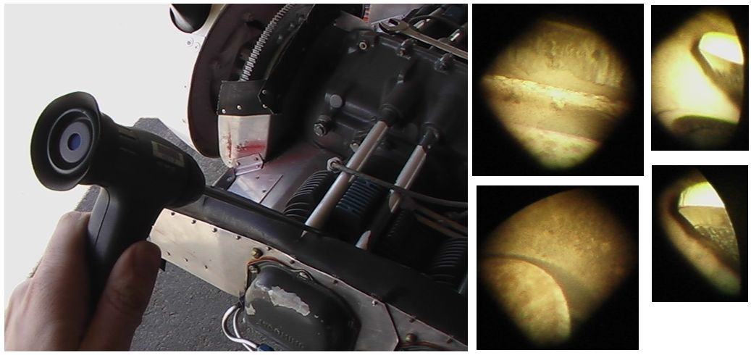 | 50 / 100h
22 | Tarkista kaikki sähköjohtimet ja niiden kiinitykset | 100h
Jatkuu seuraavalla sivulla . . .

Toimenpide |  | Kuittaus
23 | Vaihda alipainepumpun suodattimet: Rapco RA1J7-  1 ja RAB3-5-1. (Viimeksi vaihdettu KLA 667)  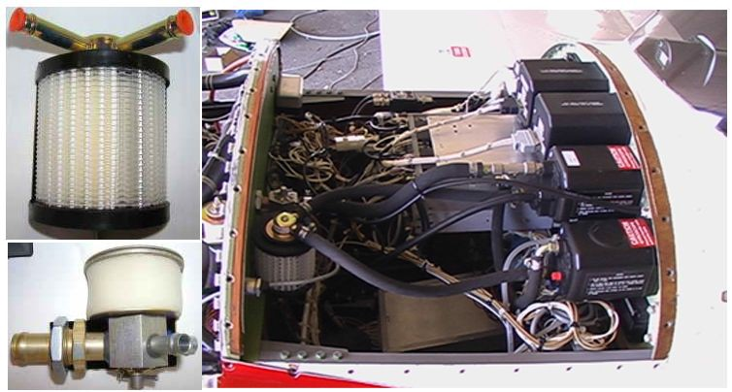 | 200h
24 | Tarkista ohjaamon (lämmitys) raitisilmaputkis-  to ja siihen kuuluva raitisilman säätöventtiili  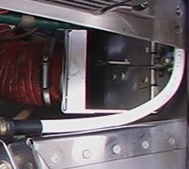 | 100h
25 | Tarkista pakokaasun lämpötila-anturin (EGT) kiinnitys  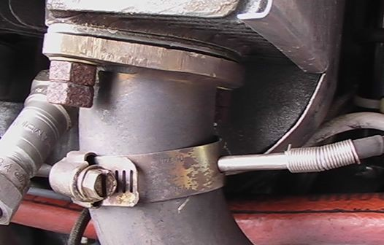 | 100h
26 | Tarkista sylinterinpään lämpötila-anturin (CHT) kiinni-  tys 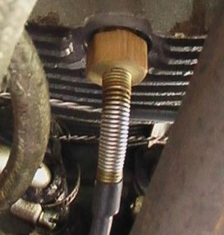 | 100h
Jatkuu seuraavalla sivulla . . .

Toimenpide |  | Kuittaus
27 | Tarkista sekä öljynpaineanturin kiinnitys ja  putkisto että öljynlämpötila-anturin kiinnitys  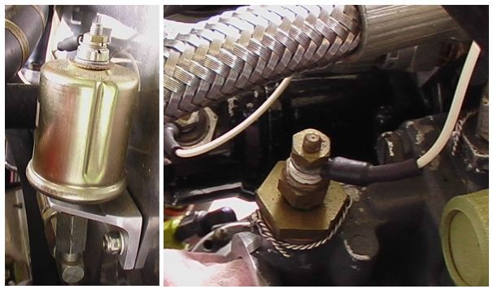 | 100h
28 | Tarkista pakotutkien kiinnitys (M 573/74). Kokei-  le että putket liikkuvat saumakohdissa helpos- ti toisiinsa nähden. Mikäli saumakohdissa havaitaan ahtautta (putket liikkuvat toisiinsanähden huonosti), tulee pakoputkisto purkaa ja kaikki saumat  hioa sekä ulko että sisäpinnoilta hiekkapaperilla puhtaaksi | 100h
29 | Tarkista ahtopainemittarin anturin kiinnitys ja kaik-  kien venttiilikoppien kansien voiteluputkistojen kiin- nitykset (kiinnitä erityistä huomiota sylinterien alla oleviin metalli- ja kumiputkien liitoskohtiin). Tarkis- ta (kiristä) kaikkien venttiilikoppien kansien ruuvit.  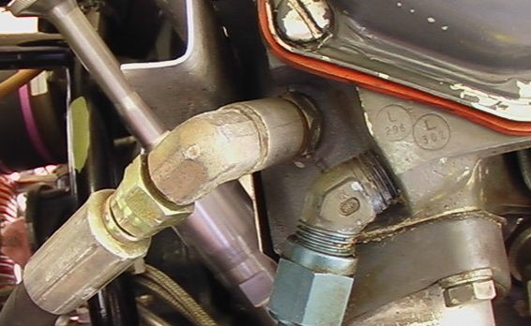 | 100h
30 | Tarkista että kampikammion (Christen järjestelmän huo-  hotinputki) ja alipainejärjestelmän huohotinputket ovat vapaita liasta | 50 / 100h
Jatkuu seuraavalla sivulla . . .

Toimenpide |  | Kuittaus
31 | Suorita venttiilien tarkistus. Mittaa myös pakovent- | 400h
31 | tiilin varren ja venttiiliohjaimen välinen välys Lyco- | Pakoventtiilin
31 | ming SB 388C ohjeiden mukaisesti (T 5164/05). | varren ja vent-
31 | Moottorissa pakoventtiilit ovat sodium | tiilin ohjaimen
31 | cooled ja niiden asento on parallel. | välinen välys:
31 | Valve guide I.D. on .4985/.4995. Poista | Cyl 1:
31 | venttiilikoneiston suojakansi ja siirrä | Cyl 2:
31 | keinovipujen akselia sivulle niin | Cyl 3:
31 | pitkälle että pakoventtiilin keinovipu | Cyl 4:
31 | voidaan irroittaa. Poista pakoventtiilin | Sallittu
31 | päästä painikelautanen magneetilla. | vaihteluväli
31 | Asenna venttiilin päähän jatkokappale | 0.015-0.03”
31 | ja asenna välyksen mittauslaite. Nosta | (0.381 -
31 | venttiiliä sormella palautejousta ylös. | 0.762mm).
31 | Nollaa mittalaite. Paina venttiiliä | Keinovivun
31 | sormella jousesta alas. Ota sormi | ja pakovent-
31 | pois ja lue mittalaitteesta välys. | tiilin pään
31 | Mittaus suoritetaan pystysuorasta | välinen välys:
31 | siirtymästä 1.19+-0.15” (30.226+-3.81mm) | Cyl 1:
31 | etäisyydeltä venttiilikopan kannen sauman | Cyl 2:
31 | tasosta. Tarkista venttiilikoneiston | Cyl 3:
31 | kasauksen jälkeen keinovipujen ja pako- | Cyl 4:
31 | ja imuventtiilin pään välinen välys | Sallittu
31 | (dry tapped clearance check). Mittaus | vaihteluväli
31 | suoritetaan rakotulkilla samanaikaisesti | 0.028-0.080”
31 | painamalla työntötangon puolelta | (0.7112 -
31 | keinovipua. Edellinen testi suoritettu KLA 641h.  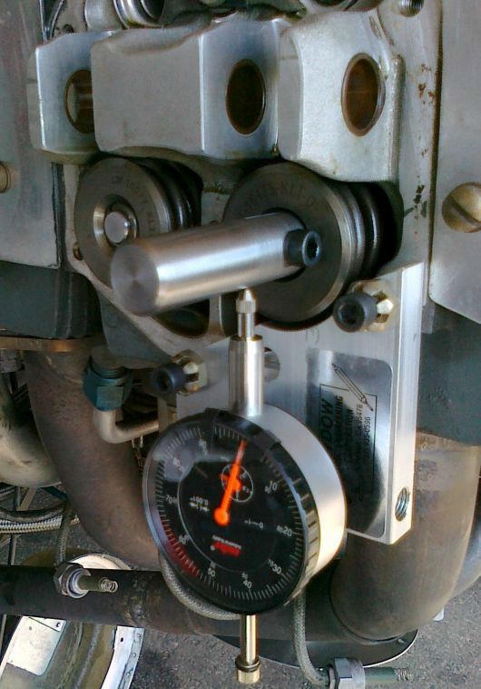 | 2.032mm).
31 |  | Keinovivun
31 |  | ja imuvent-
31 |  | tiilin pään
31 |  | välinen välys:
31 |  | Cyl 1:
31 |  | Cyl 2:
31 |  | Cyl 3:
31 |  | Cyl 4:
31 |  | Sallittu
31 |  | vaihteluväli
31 |  | 0.028-0.080”
31 |  | (0.7112 -
31 |  | 2.032mm).
Jatkuu seuraavalla sivulla . . .

Toimenpide |  | Kuittaus
32 | Puhdista polttoaineen karkeasuodatin suo-  datinkupista (ilmanpaineella) (SB 11-9-13)  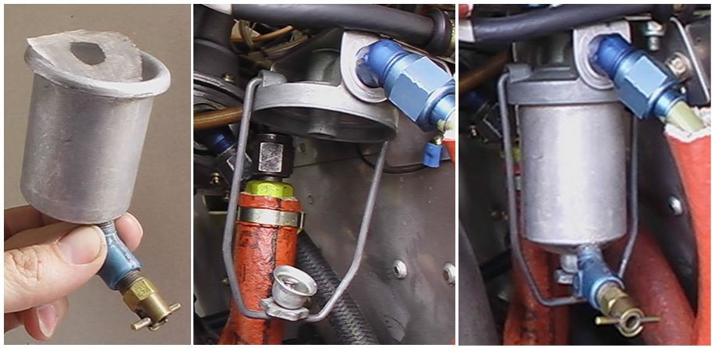 | 50 / 100h
33 | Puhdista polttoaineen mekaaninen pumppu ja tar-  kista kalvon ja suuntaventtiilien eheys. Samal- la myös puhdista pumppu (SB 11-9-13). (200h). Tarkista mekaanisen pumpun ruuvien kireys M 290/64 (100h). (Viimeksi puhdistettu KLA 589)  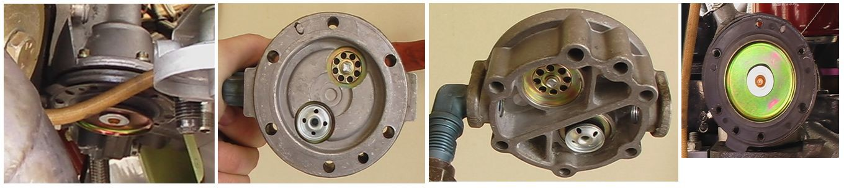 | 50 / 100 / 200h
34 | Tarkista potkurin säätöjärjestelmän ohjaus-  kaapeli ja kokeile säätöalue laidasta lai- taan. Tarkista potkurinsäätöyksikön kiinnitys.  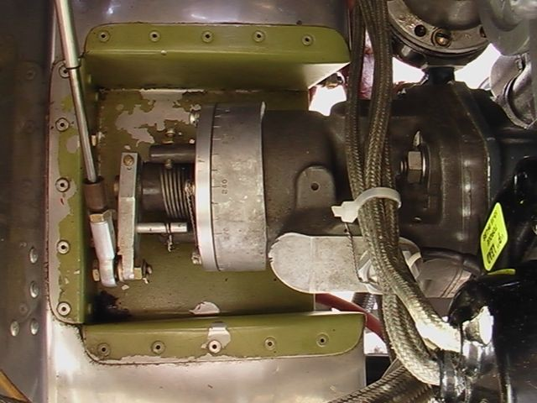 | 50 / 100h
Jatkuu seuraavalla sivulla . . .

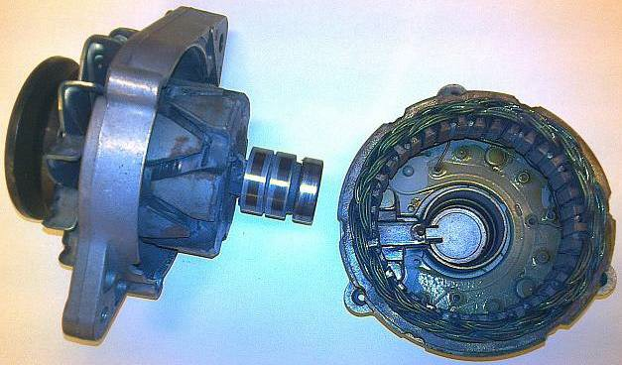

Toimenpide |  | Kuittaus
35 | Tarkista alipainepumpun kiinnitys ja pump-  puun kytkettyjen letkujen kiinnitykset ja kunto.  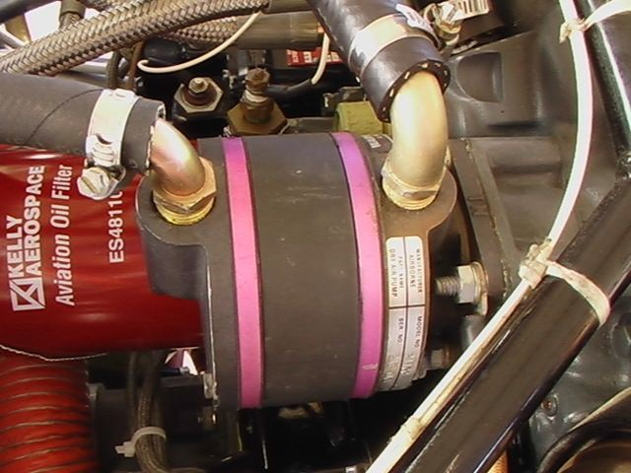 | 50 / 100h
36 | Tarkista laturin (M 296/65) ja starttimoottorin kiinnityk-  set | 100h
37 | Tarkista (vaihda tarvittaessa) laturin hihnan (Optibelt-  SK SPZ900LW) kunto ja kireys. (Viimeksi vaihdettu toukokuussa 2009 KLA 615) | 50 / 100h
38 | Tarkista laturin hiilet, johtimet ja liuku-  rengas. Kasattaessa hiilet lukitaan pohjaan takakautta piikillä.  (Viimeksi tarkastettu KLA 723) | 200h
39 | Tarkista käynnistysmoottorin ja moottorin puolen rat-  taat | 50 / 100h
Jatkuu seuraavalla sivulla . . .

Toimenpide |  | Kuittaus
40 | Tarkista magneettojen johdotus, ulkopuolinen  kunto ja ajoitus (Slick SL173C) Ennakko tulee säätää 25 asteeseen (kuvassa vasen alalaita). Muista laukaisumagneettoa (vasen) säädettäessä: (1) Laukaise magneetto (tapahtuu noin kohdassa 0 astetta) (2) Pyöritä vastasuuntaan (edestä katsottaessa myötäpäivään). Maksimi pyöristysmatka näkyy kuvan oikeasta alalaidasta. (3) Pyöritä uudelleen eteenpäin (magneeton  kärkien tulisi nyt aueta kohdassa 25 astetta). Magneettojen huoltoväli on 400tuntia (kärjet 0,008-0,012 tuumaa). Huom! Mikäli magneetto joudutaan irroittamaan, täytyy magneettoa takaisin asentaessa kohdistuspinni (kuvasssa asennettuna keskellä ylhäällä) asentaa magneeton pyörimissuunnan mukaiseen reikään. Magneeton pyörimissuunta  lukee magneeton tyyppikilvessä.  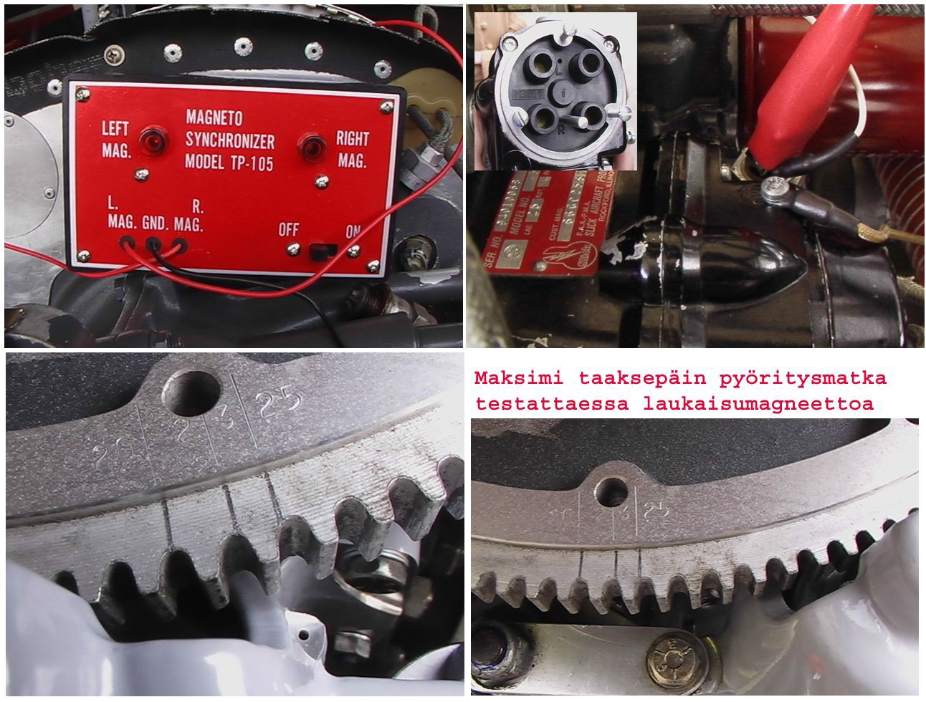 | 100h
41 | Magneeton perushuolto (Slick SL173C) | 500h
Jatkuu seuraavalla sivulla . . .

Toimenpide |  | Kuittaus
42 | Tarkista käynnistys- ja magneetonvalintakytkimen  toiminta (M 2211/94) Off asennossa kummatkin magneetot maadoitettuja (avain kello 9), R asennossa vasen magneetto maadoitettu (avain kello 10), L asennossa oikea magneetto maadoitettu (avain kello 11)  ja Both asennossa kumpikaan magneetto ei ole maadoitettu (avain kello 12). Start asennossa ainoastaan vasen magneetto käytössä (tarkistus ainoastaan jos akku ei ole kytkettynä). | 50 / 100h
43 | Tarkista jarrunesteen määrä. Jarrunesteen tyyppi: Aeros-  hell Fluid 4. 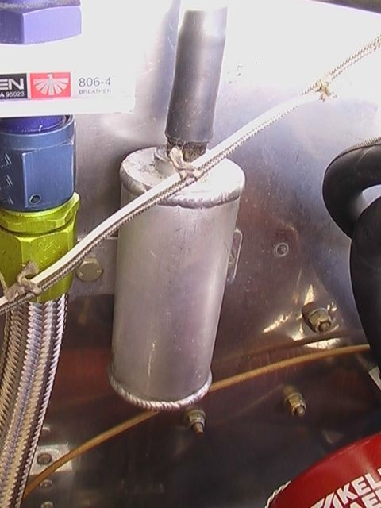 | 50 / 100h
44 | Tarkista jarrunestesäiliön kuulaventtiilin toiminta | 100h
45 | Tarkista jarrunesteputket | 100h
46 | Tarkista koko tuliseinä ja siihen liittyvät rungon osat  mahdollisten repeämien varalta. | 50 / 100h
47 | Tarkista moottoripukin kiinnitykset ja moottorin maa-  doitus (2kpl). Tarkista että alakiinityksien repeämät ei- vät ole kasvaneet (repeämisen eteneminen pysäytetty poraamalla reiät niiden uloimpiin kohtiin). | 50 / 100h

Moottorin tai moottoritilan huollossa esille tulleita vikoja ja korjauksia:

Yleisiä ohjeita

Varmistelangat kierretään 2,5cm pitkiksi ja taitetaan puolestavälistä. Kiinnitys ensin runkoon ja sitten osaan. Osaan tulee lenkki. Lanka kierretään ristiin koko matkalta.

Öljynpaineen säätöruuvi vaikuttaa ∼1 psi/kierros (3-4 lbs/kierros). Öljynpaine las- kee kierrettäessä säätöruuvia ulospäin.

Runko, ohjaimet ja vivustot

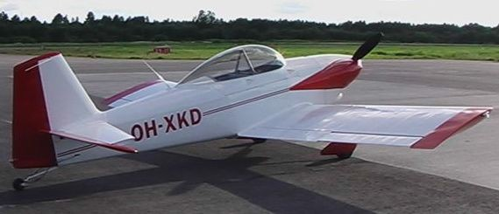

Kuva 5.1: Runko

Toimenpide |  | Kuittaus
1 | Irrota seuraavat osat: Sivu- ja korkeusvakaajan vä-  linen muotosuoja, sivuvakaajan alapuolella rungon takaosassa oleva tarkistusluukku, siiven alapinnalla olevat tarkistusluukut ja matkatavaratilan takaseinä.  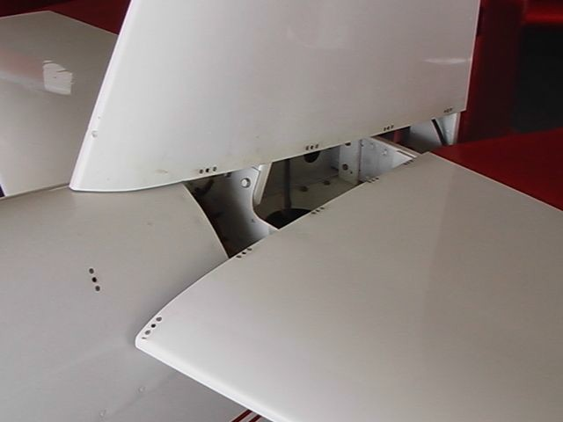
2 | Tarkasta koneen ulkopuolinen kunto | 50 / 100h
3 | Tarkasta koneen rakenteet | 200h
4 | Irrota, tarkasta ja voitele korkeusperäsimen oh-  jausvivustosta kaksi taaimmaista niveltappia.  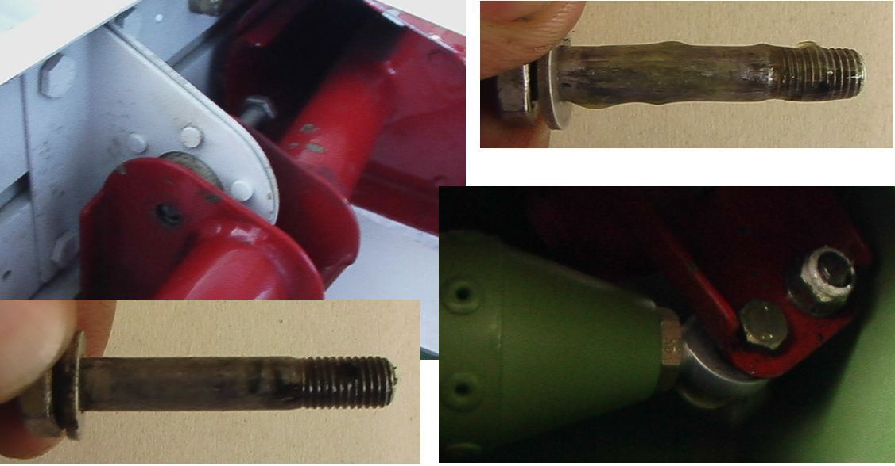 | 24kk
Jatkuu seuraavalla sivulla . . .

Toimenpide |  | Kuittaus
5 | Tarkasta ja voitele sivuperäsimen nivelet | 100h
6 | Tarkasta ja voitele korkeusperäsimen nivelet | 100h
7 | Tarkasta kannuspyörän laakerit ja voitele | 50 / 100h
8 | Tarkasta kannuspyörä | 50 / 100h
9 | Tarkasta kannusnivelen tiukkuus ja voitele | 100h
10 | Irrota, tarkasta ja voitele korkeusperäsimen oh-  jausvivustosta keskirungossa sijaitseva niveltappi  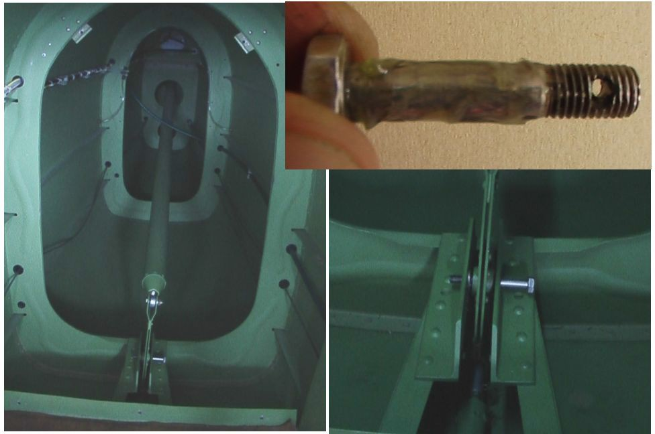 | 24kk
11 | Tarkista sivuperäsinohjaimen ohjausvaijerien kiinnityk-  set sekä polkimista että sivuperäsimestä ja tarkista vai- jerien kunto (96-12-1) | 100h
12 | Tarkasta ja voitele laskusiivekkeiden työntövarsien ni-  velet | 100h
13 | Tarkasta ja tarvittaessa voitele laskusiivekkeiden pian-  osaranat | 100h
14 | Tarkasta ja voitele ohjaussauvojen nivelet | 100h
15 | Imuroi ohjaamo (100h) ja takarunko (24kk) | 100h / 24kk
16 | Irrota, tarkasta ja voitele siivekeohjai-  mien siivenkeskiosassa sijaitsevat niveltapit  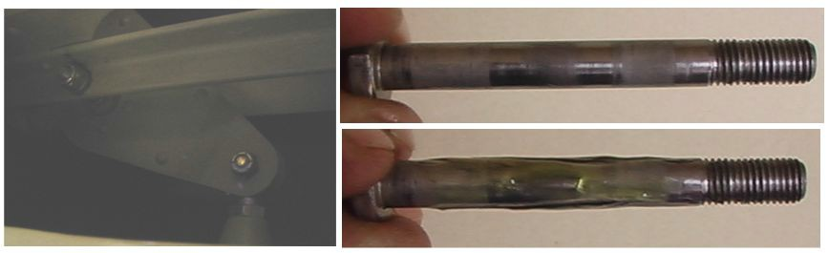 | 24kk
17 | Tarkasta ja voitele siivekkeiden nivelet | 100h
18 | Tarkasta navigointi ja lentovalojen kunto | 100h
19 | Tarkasta päälaskutelineiden pyörät, pyörien laake-  rit ja pyöräsuojukset Pyörien sopiva paine on noin 2,7bar. Laakerin rasvaus (200h): Nosta pyörä ylös, poista mutteri akselin päästä, poista rengas ja laita laakeriin kulmavaihderasvaa. Viimeksi rasvattu KLA 723. | 50 / 100 / 200h
20 | Tarkasta jarrupalat. Puhdista jarrusasetelma kaikkineen. | 100h
Jatkuu seuraavalla sivulla . . .

Toimenpide |  | Kuittaus
21 | Suorita jarrujen toimintakoe. | 100h
22 | Tarkasta koneen ohjaamon kuomu ja kuomun saranointi  ja lukitus | 50 / 100h
23 | Tarkasta lantio ja olkavyöt | 50 / 100h
24 | Tarkasta istuimien päälysteet, rakenne ja kiinnitykset | 200h
25 | Tarkasta mittarit, radiot ja niiden säätimet | 50 / 100h
26 | Moottorin pyörimisnopeusmittarin tarkastus (M  3125/08). (Viimeksi suoritettu 06/2011) | 60kk
27 | Tarkasta mittaritaulu, maadoitusjohtimet, ohjekilvet ja  merkinnät | 200h
28 | Tarkasta tuuletus- ja lämmitysjärjestelmä ja niiden sääti-  met | 200h
29 | Tarkasta mittareiden johdotus ja putkistot | 200h
30 | Tarkasta pitot ja staattinen järjestelmä | 100h
31 | Tarkasta ohjainten ja trimmin liikeradat | 50 / 100h
32 | Tarkasta korkeusperäsimen tasapainoituspainojen kiin-  nitys | 200h
33 | Tarkasta laskusiivekevivusto ja laskusiivekkeiden toi-  minta | 50 / 100h
34 | Tarkasta polttoainesäiliön huohotinputket, täyttöaukot,  säiliön korkit, polttoaineputkistot (M 1338/85-1) sekä vedenpoistoventtiilit | 50 / 100h
35 | Suorita polttoainesäiliöiden tyhjennys ja sisäpuolinen  tarkastus mpk = moottorin peruskorjauksessa | 1000h / mpk
36 | Tarkista polttoainesäiliöistä polttoaineen täyttöaukon  kautta sisäpinnalla olevan lakkapinnan eheys. Mikäli lakkapinnassa havaitaan poikkeamia, toimi (SB 11-9-13) bulletiinin ohjeiden mukaisesti. | 50h / 100h
37 | Tarkista, että sivuperäsimen repeämä ei ole kasvanut  (repeämisen eteneminen pysäytetty poraamalla reiät re- peämän uloimpiin kohtiin). | 50 / 100h

Rungon ja vivustojen huollossa esille tulleita vikoja ja korjauksia:

Yleisiä ohjeita

Työnnä niveltappi pois toisella tapilla. Tällöin nivelien väleissä olevat sovitusrikat pysyvät paikallaan ja takaisin asennus on siten helpompaa.

Asiakirjat

Tarkista asiakirjat ja niiden voimassaolo
Lupa ilmailuun OK / EK
Todistus lentokelpoisuuden tarkastamisesta OK / EK Lentokelpoisuuden tarkastuspöytäkirja OK / EK Punnituspöytäkirja OK / EK
Radiolupa OK / EK
Lentovakuutustodistus OK / EK Korkeusmittarin aneroidikoe voimassa OK / EK Teknillisestä päiväkirjasta ”Hold Items” OK / EK

Kuittaa seuraavat
Päivitä teknillinen päiväkirja
Kuittaa valmis huolto lentopäiväkirjaan

Asiakirjojen tarkastuksessa tai täytössä esiin tulleita huomioitavia asioita:

Koekäyttö ja koelento

Koekäyttö tulee suorittaa aina huollon jälkeen. Myös koelennon suoritus ainakin vuosihuollon jälkeen on suositeltavaa, koska tällöin voidaan kirjata erilaisia mit- taarvoja muistiin, joita voidaan tarvittaessa vertailla pitkältä aikavälillä.

Koekäyttö

Ennen arvojen ylöskirjausta, moottori tulee lämmityskäyttää hyvin. Mikäli koelen- to suoritetaan, kannattaa koekäyttö, josta arvot kirjataan ylös, suorittaa koelennon jälkeen.

Päivämäärä ja kellonaika

Tyhjäkäynti rikkaana Tyhjäkäynti laihennettuna Öljyn paine tyhjäkäynnillä Öljyn paine 1200 RPM Öljyn paine 1700 RPM Öljyn lämpötila
RPM
RPM
psi
psi
psi
    - Fahrenheit

Koekäyttö 1700 RPM
Käynti vasemmalla magneetolla (avain kello 11) Käynti oikealla magneetolla (avain kello 10) Potkurin lapakulmasäätimen kokeilu OK / EK Alipainemittarin näyttö vihreällä alueella OK / EK

Ympyröi oikea:

RPM RPM

KUNNOSSA / KUNNOSSA KORJAUKSEN JÄLKEEN / UUSI KOEKÄYTTÖ

EF
/ 20

Koekäyttäjä

Koelento

Koelento suoritetaan 1500ft MSL korkeudella.

Päivämäärä Lähtöaika Laskuaika

QNH
Tuulen suunta Tuulen nopeus Lämpötila maassa
mbar astetta Nm/h
    - Celsius

Lähtötarkastus tarkistuslistan mukaan OK / EK
Koekäyttö tarkistuslistan mukaan OK / EK
Ohjainliikkeiden ja trimmin tarkastus OK / EK
Moottorin säätövipujen toiminta OK / EK

Moottorin kierrosluku startissa Moottorin ahtopaine startissa
RPM
in. Hg.

Magneettikompassin tarkastus OK / EK
Hyrräkompassin toiminta OK / EK
COM-radion toiminta OK / EK
ADF:n toiminta OK / EK
VOR:n toiminta OK / EK
ILS:n toiminta OK / EK
Transponderin toiminta (kysy lennonjohdolta) OK / EK Tuuletussäätimen toiminta OK / EK

Lentoaika ennen seuraavien arvojen kirjausta tulee olla vähintään 15 minuuttia

Mittarinäyttämät 2300 RPM 21 in. Hg. Nopeus
Öljyn paine Öljyn lämpötila
Laihentamaton EGT
Laihentamaton CHT Mittarinäyttämät 2400 RPM 24 in. Hg. Nopeus
Öljyn paine Laihentamaton EGT Laihentamaton CHT

mph psi
    - Fahrenheit
    - Fahrenheit
    - Fahrenheit

mph psi
    - Fahrenheit
    - Fahrenheit

Poikkeavia koekäytön tai koelennon aikana esiin tulleita asioita:

Ympyröi oikea: LENTOKELPOINEN
LENTOKELPOINEN KORJAUKSEN JÄLKEEN UUSI KOELENTO

EF
/ 20

Ohjaaja

